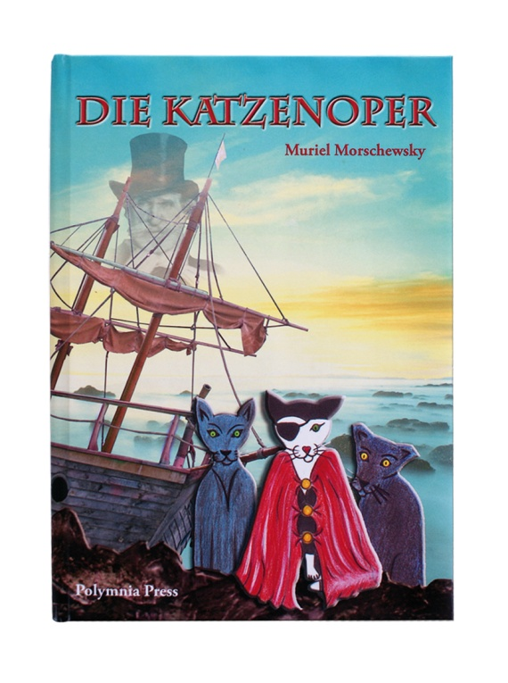
Die Katzenoper
von Muriel Morschewsky
mit Bildern der Autorin
Ein Familienbuch für Kinder ab 10 Jahren und Erwachsene.
Ein Lesevergnügen für Musik- und Katzenliebhaber gleichermaßen.
Buchvorstellung:
Als eines Tages zwei Musiker in das verschlafene Dorf ziehen, geschehen plötzlich seltsame Dinge: Inspiriert von der Musik Guiseppe Verdis beschließen die beiden musikalischen Katzenkinder Hook und Noodles, eine eigene Oper zu schreiben. Ab diesem Moment wir das Leben aller zu einer Oper und es wird klar: Oper ist Leben und Leben ist Oper!
Denn unser Alltag ist geprägt von den großen Gefühlen: Liebe, Leidenschaft, Enttäuschung, Hass, Intrige, Sehnsucht …
Was geschieht mit den Menschen in einem Dorf, in dem plötzlich die Begeisterung für Verdi und seine Opernmusik ausbricht?
Die Barriere fällt:
Warum also nicht eine Oper im Hof für Geige und Klavier, eine Oper im Festzelt, eine Oper in der Kirche, und zum Schluss eine Katzen-Piratenoper als Krönung und als Zeichen, dass alles möglich ist.
Die Autorin Muriel Morschewsky sang schon als Schülerin im Kinderchor der Bayerischen Staatsoper und lernte in unzähligen Aufführungen die „großen Gefühle“ der Oper und deren Mystik kennen und lieben. Nach dem Abitur studierte sie Oboe und Gesang und spielte in internationalen Spitzenorchestern unter Dirigenten wie Lorin Maazel und Ricardo Muti.
Muriel Morschewsky bereitet mit diesem Buch Kindern und deren Eltern einen frischen, humorvollen, nicht verstaubten Weg zur großen romantischen Oper, die Kindern meist verschlossen bleibt.
Die Katzenoper entzündet die Begeisterung für die Oper bei Jung und Alt. Sie ist ein Lesegenuss für Musik- und Katzenliebhaber gleichermaßen – und für die, die es noch werden wollen.
Das 399seitige Buch ist als gebundene Ausgabe beim Verlag Polymnia Press, Mindelheim, erschienen und kostet 19,90 EUR.
Die Autorin erzählt:
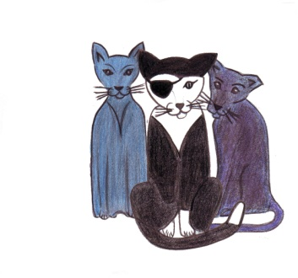
Schon als Kind habe ich die Mystik der Oper geliebt. Es gab für mich nichts Aufregenderes, als in den verschlungenen Gängen des Opernhauses zu spazieren. Hinter jeder der verschiedenen Türen verbargen sich die geheimnisvollsten Dingen: Kostüme, Requisiten, Balletsäle, staubig riechende Probebühnen mit alten Bühnenbildern. Irgendwo saß immer ein Tänzer im Spagat und dehnte seine Muskeln.
Später bin ich als Musikstudentin in die Oper zurückgekehrt, um dort Bühnenmusik zu spielen. Sofort ist die Faszination für den Kosmos Oper wieder entbrannt. Damals entstand die Idee, ein Opernbuch zu schreiben. Es sollte ein Buch über die große, romantische Oper werden, in dem ich meine Leidenschaft an Kinder und Jugendliche weitergeben wollte.
Nachdem meine beiden Katzenkinder Hook und Noodles Pudel, so wie ich, Verdi liebten, lag es nahe, die Geschichte aus der Perspektive zweier neugieriger, jungen Katzen zu schreiben, die völlig unvoreingenommen an die Musik herangehen. Durch die tierischen Protagonisten sollten Barrieren abgebaut und die Musik und ihre „großen Gefühle“ ohne den Ballast von Bildung oder Verbildung direkt und unmittelbar erlebt werden. Und das mit einer Menge Spaß!
Als mein Sohn auf die Welt kam, fiel mir das angefangene Manuskript in die Hände, und ich entschied, die Geschichte für ihn fertig zu schreiben. Beim Schreiben fingen die Tiere, die alle bei uns gelebt haben oder auch heute noch bei uns leben, plötzlich an, ihre Geschichte selbst in die Hand zu nehmen. So wurde das Buch immer länger und die Handlung immer verstrickter. Es entstand die Oper in der Oper, was eigentlich gar nicht so geplant war.
Ich hoffe, dass es mir gelungen ist, Kindern, Jugendlichen und vor allem auch deren Eltern einen lustigen, witzigen, nicht verstaubten Weg zur Opernmusik zu bereiten. Und nicht immer die Zauberflöte, sondern die große romantische Oper, die Kindern meist verschlossen bleibt.
Dabei habe ich im Laufe meiner Musikerlaufbahn festgestellt, dass der Musikgeschmack sehr stark mit Hörgewohnheiten zu tun hat. Deshalb sollten Kinder und auch ihre Eltern ihren Ohren auch öfter etwas Neues anbieten und die Ohren „sich daran gewöhnen lassen“, bevor sie entscheiden, ob es ihnen gefällt.
Wenn die Barriere erst mal gefallen ist, glaube ich, dass sich viele Kinder, Jugendliche und auch Erwachsene für die Oper begeistern können.
Deshalb ist die Katzenoper auch ein ausgesprochenes Familienbuch!!
Inhalt:
Das in vier Akten angelegte Buch erzählt die Geschichte von Hook und Noodles Pudel, zwei jungen, neugierigen Katzenkindern.
Ihre Mutter Puma Pudel hat auf die musikalische Erziehung ihrer Sprösslinge immer großen Wert gelegt. Als eines Tages ein Musikerpaar in das Dorf zieht, finden die Beiden ein perfektes Zuhause, in dem sie ihren musikalischen Begabungen nachgehen können.
Noodles interessiert sich für das Komponieren, und Hook kann nicht nur wunderbar singen, sondern hat auch die Fähigkeit, außerzeitliche Reisen zu ihrem Lieblingskomponisten Giuseppe Verdi zu unternehmen und unglaubliche Geschichten zu erfinden.
Als die Beiden sich entschließen, eine eigene Oper zu schreiben, stellen sie fest, dass viele Tiere um sie herum ebenfalls musikbegeistert sind.Wie durch Zufall finden immer mehr von ihnen den Weg in das Leben der zwei Katzenkinder und in die Operngeschichte.
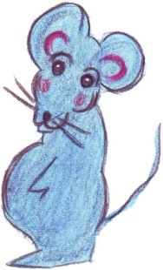
Da ist Familie Mäusestink, die die Scheune des Hauses bewohnt und sich zum Opernchor mausert. Rocco, der Hund der Nachbarin, der durch eine unerfüllte Liebe seine melancholische Baritonstimme entdeckt. Nono, der Papagei, der ein wandelndes Musiklexikon darstellt. Turmi, der Turmfalke, der schon in seiner Wiege neben der Kirchenorgel die Kunst der Fuge studiert hat.Diese und noch viele andere machen schließlich mit.
Während das Leben der Tiere immer bunter wird und die Ereignisse sich überschlagen, stecken sie plötzlich alle mitten in ihrer Oper, und das reale Leben und die Handlung vermischen sich.
Geheimnisvollerweise breitet sich auch unter der menschlichen und nicht weniger kuriosen Dorfgemeinschaft der Opernvirus aus.
Das Musikerpaar führt im Innenhof des alten Bauernhauses „La Traviata“ in Kammermusik-Besetzung auf.Der Dirigent des Musikvereins, dessen Programm bislang lediglich aus Polkas und Märschen bestand, plant zu Ehren seiner Angebeteten ein Sommerkonzert mit originaler italienischer Bandamusik. Der in Liebessachen rivalisierende Kantor kontert mit dem Verdi Requiem, einer „Oper für die Kirche“, und bald hört man im Dorf nur noch Opernmusik…
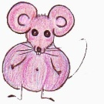
Die Ereignisse überschlagen sich und wie durch eine höhere Macht werden Mensch und Tier immer tiefer in die Opernhandlung hineingezogen und werden selbst Teil eines großen Schauspiels.
Kann das Zufall sein – oder ist es die Macht des Schicksals?
Muriel Morschewsky:
Muriel Morschewsky, Jahrgang 1969, wuchs in Langenburg/Hohenlohe und in München auf. Schon als Schülerin sang sie im Kinderchor der Bayerischen Staatsoper und erlebte unzählige Opernaufführungen. Außerdem wirkte bei zwei Kinofilmen der Münchner Filmhochschule als Hauptdarstellerin mit.
Nach dem Abitur am musischen Pestalozzi-Gymnasium studierte sie Oboe und Gesang in München, Karlsruhe und Trossingen und spielte in internationalen Spitzenorchestern unter Dirigenten wie Lorin Maazel und Ricardo Muti.
Heute lebt Muriel Morschewsky mit ihrer Familie und ihren Tieren im Allgäu. Die Illustrationen zu ihren Büchern malt sie selbst.

Lesungen:
Die Autorin und Musikerin bringt Teile der Katzenoper lebendig und mitreißend auf die Bühne. Dabei wird die Handlung untermalt von der Opernmusik Verdis, was ein besonderes Hörerlebnis verspricht und der Geschichte eine teils mystische Tiefe verleiht.
Die Lesung dauert etwa eineinhalb Stunden.
Lesungen in Buchhandlungen werden bei freiem Eintritt ohne Honorar angeboten.
Der Veranstalter kümmert sich um die Werbung vor Ort. Plakate und Flyer werden zur Verfügung gestellt.
Der Veranstalter vermittelt rechtzeitig vor dem Termin den Kontakt zur lokalen Presse für eine Vorankündigung / Buchbesprechung.
Für den Buchverkauf bei der Lesung bezieht der Veranstalter die Bücher direkt bei der Autorin und erhält einen Rabatt von 30% auf den VK.
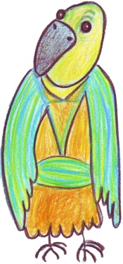
Kontakt:
Muriel Morschewsky & Patrick Henrichs
Schulstraße 16
D-86871 Rammingen
Tel: +49 (0) 8245 904617
Email: patrickhenrichs@t-online.de

Ansprechpartner für Termine und Veranstaltungen: Patrick Henrichs

